
XXX个人简历
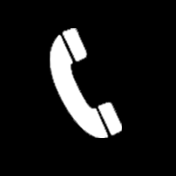
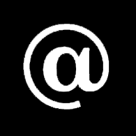
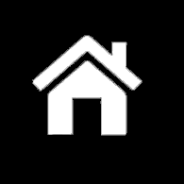
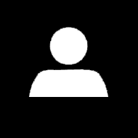


个人资料
姓名： 邮箱：qq.com
性别： 年龄：
学历： 毕业院校：
电话： 薪资要求:

教育背景
毕业院校：XX师范大学 最高学位：本科学士学位
专 业 一：数学与应用数学（教育类） 专 业 二：

起始年月 终止年月 学校（机构） 所学专业 获得证书专业特长
在校获奖情况
2007-10：优秀学生干部
2007-10：二等奖学金
2007-6：“教学技能暨课件制作大赛”三等奖
2006-4：优秀学生干部
2006-4：二等奖学金

在校实践
2007-9至2007-12实践公司名称：xxx市第二十三中学
所在部门：
所任职务：实习生
实践描述：通过教育实习，熟悉了教师工作。对教师工作有了更深层次的认识。
在组织课堂教学过程中，教师起着引导和点拨的关键作用。课堂真正回归于学生，把他们真正地作为主体是提高教学质量的关键点。通过一段时间的实践，自己对课堂活动的组织、驾驭，以及课堂的掌控能够很好地把握。

职业技能
it技能
技能描述：熟练使用计算机操作能力：熟练使用word、excel、access以及使用powerpoint制作课件
语言技能
外语语种：英语外语水平：四级 附加信息：隐藏>>>

证书
大学英语四级
国家普通话二级甲等证书
初中教师资格证
善于演讲；
普通话水平通过国家二级甲等；
英语语音语调优美；
了解教育学、心理学；
熟练使用计算机；
喜欢唱歌，尤其是英文歌曲

工作经历
工作地点：xx市景明佳园小学
担任职位： 中小学类-小学语文教师
工作描述：
刚走上工作岗位的生涯至今历历在目.走上讲台的老练,上课的行云流水让我不禁感谢大学时艰辛地付出.一份耕耘一份收获!!一年来班主任这个角色使我更坚信了教师这个职业的神圣,使我更坚信了此生我就爱上了你—-教师.我将为此付出毕生!!

工作地点：xx市石河高中
担任职位： 中小学类-高中语文教师
工作描述：
从小学到中学,角色的转变更使我如鱼得水,欢乐畅游.这个平台的设立更使我觉得知识的重要,于是我认真备课,精心教学,虚心请教,刻苦钻研.果然出彩了,一年来我带的两个高一班每次测试都高居榜首.我和同学紧紧地拥在一起,他们笑得是那样舒心,那样洒脱.我更乐不思蜀.我快走了,他们都不舍,都哭,都闹,最后静了,含着泪"拥有并不就是最幸福的,还是我们默默地祝福你,你的顺利就是我们的幸福,下一个不管是谁接替,我们还是努力,因为你永远烙在了我们的心里".我无语,无奈—-但还是默默祝福就象他们祝福我一样.

自我评价
本人是xx师范大学xxxx级数学与应用数学优秀本科毕业生。在校期间，多次获三好学生荣誉称号，一等奖学金等奖励。毕业后一直担任高中数学教学，对工作充满热情，能积极主动地承担公开课，曾在多次教学比赛中获奖；较擅长学生的心理、学习辅导，亲和力比较强，能与学生关系融洽，做事有毅力，肯吃苦耐劳，所带班级成绩均属上乘；此外，对广东教材熟悉，对教材中的重点难点把握得比较到位，解题能力强，曾获得学校解题大赛第一名，并熟练多媒体教学操作、课件制作，已积累了丰富的教学经验，形成了自身完整的教学理念。
给我一个机会，还您一片精采！

